Karaffa János
Felvidéki kilenced
A keresztény magyarságért és Európáért

Mű a Pázmány Péter Elektronikus Könyvtár (PPEK)
– a magyarnyelvű keresztény irodalom tárháza – állományában.

Bővebb felvilágosításért és a könyvtárral kapcsolatos legfrissebb hírekért
látogassa meg a http://www.ppek.hu internetes címet.

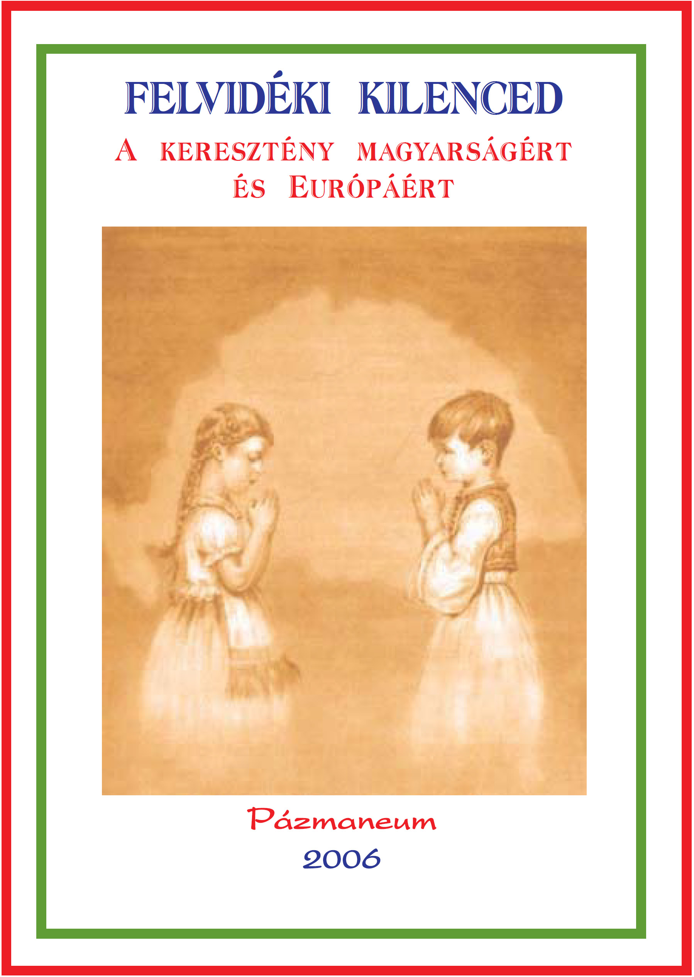

Impresszum

Karaffa János
Felvidéki kilenced
A keresztény magyarságért és Európáért

Lektorálta: Darnai Zsolt

____________________

A könyv elektronikus változata

Ez a publikáció az azonos című könyv elektronikus változata. A könyvet a 2006-os Engesztelő Imaévben jelentette meg a dunaszerdahelyi Pázmaneum (http://www.pazmaneum.com). Az elektronikus kiadás a szerző engedélyével készült. Az elektronikus kiadást lelkipásztori célokra a Pázmány Péter Elektronikus Könyvtár szabályai szerint lehet használni. Minden más jog a szerző tulajdonában van.

Tartalomjegyzék
Impresszum 2
Tartalomjegyzék 3
Kedves Keresztény Magyar Testvér! 4
1. Zoborhegyi Szent Zoerard-András és Zoborhegyi Szent Benedek 6
2. Szent László király 8
3. Kassai vértanúk: Szent Márk, Szent Menyhért, Szent István 11
4. Pázmány Péter 14
5. II. Rákóczi Ferenc 17
6. Prohászka Ottokár 20
7. Boldog Batthyány László 23
8. Salkaházi Sára 26
9. Esterházy János 29
Az Engesztelő imaév imája 32
Felhasznált irodalom 34

Kedves Keresztény Magyar Testvér!
Az elmúlt évszázadokban Közép-Európa nemzeteinek kapcsolatát sokszor az ellenségeskedés, gyűlölködés, diszkrimináció jellemezte. Magyar nemzetünk, ezen belül a felvidéki magyarság is sokat szenvedett a külső s belső ellenségtől, és csak az Úristen kegyelmének köszönheti megmaradását. A viszálykodást szító erők a múlt kísérteteivel, a nacionalista gyűlölet és a nemzeti alapon történő diszkrimináció rémeivel ijesztgetnek a 21. század Európájában is. Hiába hangoztatják ugyanezek az integráció, az együttműködés, a megbékélés szükségességét, ha tetteik annak ellenkezőjéről tanúskodnak.
A múlt kísérteteinek megidézése helyett inkább le kellene azokkal számolni, és az elkövetett bűnökért, jogtalanságokért bocsánatot kérve keresni kellene az egyetemes keresztény alapokon nyugvó jövő közös építésének útját. Az Egyháznak ebben példamutató szerepe lehet. Ez a könyv azoknak a példáját kívánja felidézni, akik szerették Istent, hazájukat és nemzetüket, s nem rekesztették ki ebből a szeretetből más nyelven beszélő, más kultúrához tartozó embertársaikat sem. Magyarok voltak és mindannyian valamilyen módon kötődtek a Felvidékhez.

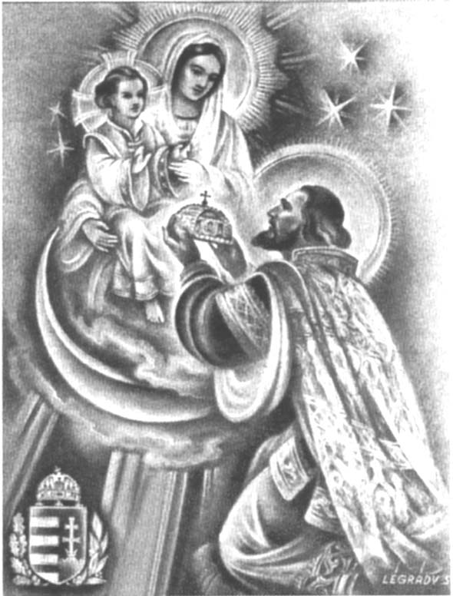

Ezzel a szeretettel tekintsünk nemzeti történelmünk kiemelkedő alakjaira, és imádkozzunk együtt azokkal, akik évtizedekkel vagy évszázadokkal ezelőtt küzdöttek és könyörögtek hazánkért! Most, az engesztelő imaévben mi is könyörgünk nemzetünk lelki megújulásáért. A Felvidéken a Pázmaneum Társulás kilencedet végez a keresztény magyarságért és Európáért. Minden hónapban más-más egyházközségben elmélkedünk a magyar szentek és hitvallók életéről. Ehhez az imához kapcsolódhatnak mindazok, akik hívő lélekkel olvassák ezt az imafüzetet, s gondolatban végigjárva a jeles felvidéki zarándokhelyeket, lelkileg feltöltődnek a szent magyarok példájából merítve. Emeljük fel közösen Istenhez a szívünket magyar nemzetünkért és benne a felvidéki magyarságért, megfontolva Esterházy János buzdítását:
„Szívünk, lelkünk nagy kincsét, nemzeti öntudatunkat és Krisztus Urunkba vetett hitünket ne tévesszük szem elől egy pillanatig sem. Ápoljuk, őrizzük ezt, mert ez az egyetlen pozitív érték, amelyet senki el nem vehet, és melynek varázslatos ereje átsegít a legnehezebb megpróbáltatásokon.”

Karaffa János

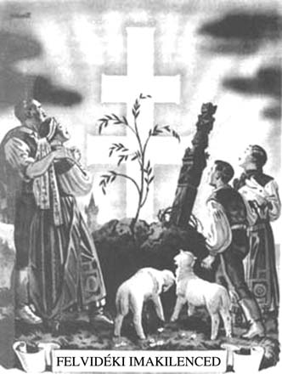

1. Zoborhegyi Szent Zoerard-András és
Zoborhegyi Szent Benedek
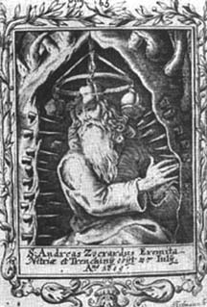 | 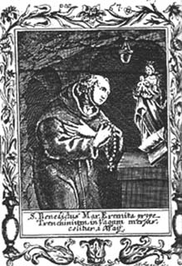

Boldog Mór írta meg a két híres zoborhegyi remete történetét, akiket az első magyar szenteknek tekinthetünk. Zoerard (szerzetesi nevén: András) és tanítványa, Benedek az isztriai Pola környékéről származtak. Nyitra városába kerültek, ahol a nyitrai Fülöp atya jóváhagyásával a Szkalka-hegy barlangjában folytattak remete életet. A legenda szerint „Zosimos apát szabályait követték”, ami arra enged következtetni, hogy a korai keleti kereszténység szigorú, de bensőséges szellemében élték mindennapjaikat. Válogatott sanyargatásokkal gyötörték testüket, hogy lelkük minél tisztábban szállhasson Isten felé. Fejeik fölé például abroncsot tettek, amelyre négy követ helyeztek, hogy el ne aludjanak imádkozás közben. Ráadásul tüskékkel bélelték ki amúgy is szűk barlangjukat.
András halála után Benedek még három évig élt a barlangban, amikor rablók rátámadtak a és megölték. Testét a Vágba hajították, ahol egy évig feküdt. Úgy találták meg, hogy egy sas minden héten a felette álló sziklára szállt. A teste még ekkor is tökéletes épségben volt. Hamar elterjedt a kultuszuk a Felvidéken. Az 1020-as években már ebbe kapcsolódik bele Mór, amikor megírja a legendájukat.

Olvasmány
Ezeket, amiket megírtam, tanítványának, a már említett Benedeknek az elbeszéléséből ismertem meg, aki maga is elhatározta az atya halála után, hogy ugyanezen a helyen lakik. És amikor három éven át mestere példája szerint szigorú fegyelemben élt, rablók jöttek, és abban a reményben, hogy sok pénz van nála, a Vág folyó partjára vezetve megkötözték, elvágták a torkát, és a vízbe dobták. Mivel pedig sokáig keresték a testét és nem találták egy egész esztendőn át, feltűnt, hogy egy sas ült a Vág folyó partján, mintha valamit őrizne. Ebbol a holttest holléte felol bizonyossá válva, valakit a vízbe küldtek, és így sértetlenül megtalálták, mintha csak a minap halt volna meg. Ugyanott temették el Benedeket, Boldog Emmerám vértanú bazilikájában, ahol a szent atya, Boldog András csontjai pihentek. Ő mondta el nekem erről a tiszteletreméltó atyáról mindazt, amit már megírtam. De a következő dolgokat Fülöp apát szokta nekem elmondani, miután apát lettem.
Egyszer az erdőben rablók gyűltek össze, akiknek a bandái legnagyobbrészt elhagyott helyen laktak. Ezek összeverekedve, közülük egyet súlyosan megsebesítettek. A veszekedést megszakítva, mivel ezt társai semmiképpen sem akarták az erdőben magára hagyni, tanácsot tartva elhatározták, hogy a feljebb említett férfinak, Andrásnak kunyhójába viszik, akinek hírneve körös-körül mindenkihez eljutott. De mivel innen a hely még nagyon messze volt, a rabló az úton meghalt. Ám azért holttestét a kunyhóhoz vitték, és abban elhelyezték. S már éjfélre járt, amikor csontjait az anyaföldnek akarták adni, lelke hirtelen visszatért, és a már halott kezdett magához térni. A jelenlevők nagyon megijedtek, és a rémülettől elmenekültek, de a feltámadt visszahívta őket. Azt mondta: „Ne rettegjetek, testvérek, és ne fussatok, ugyanis Szent Zoerárd támasztott fel engem a halálból az életre.” Azoknak pedig – amikor a nagy örömtol sírtak, és kérték, hogy menjen velük – azt mondta, hogy soha nem fog ettol a kunyhótól eltávozni, hanem ott örökre Istennek és Szent Zoerárdnak fog szolgálni. Meg is tette, amit megígért, és haláláig ott maradt.

(Magyarországi Szent Mór: Szent Zoerard-András és Benedek legendája,
Budapest, 1985.)

Kegyhely: Vágsziklás
Trencsén város közelében lévő kegyhely a Nyitrai Egyházmegyében: Szent András, valamint Szent Benedek remeték egykori telephelye. Ennél fogva ők a Nyitrai Egyházmegye védőszentjei is. A Vág folyó partján, Trencsén előtt északra egy háromszáz méter magas sziklafok tetején van egy barlang. Ebben remetéskedett a két szent. Előbb András, azután Benedek. Ennélfogva népi módon kegyhellyé vált az ő remetetelepük. 1224-ben I. Jakab nyitrai püspök e helyen kolostort és kápolnát épített. Évszázadok folyamán azonban a történelem viharai a szent helyet súlyosan megtépázták. 1644-ben Püsky János nyitrai püspök a romokat újjáépítette és újból fölvirágoztatta a kegyhelyet. Ezt az időszakot azonban ismét pusztulás követte. 1853-ban újból rendezték, átépítették és fölszentelték.

(Ipolyvölgyi Németh J. Krizosztom: Búcsújárók könyve
Balassagyarmat, 1991, 115.old.)

Könyörögjünk!
– Urunk és Istenünk, segíts minket, hogy buzgó várakozással készüljünk Fiadnak, Krisztusnak jövetelére. Amikor pedig eljön és kopogtat, éberen találjon minket, akik imádsággal virrasztunk, és ujjongva zengjük dicséretét. A mi Urunk, Jézus Krisztus, a te Fiad által, aki veled él és uralkodik a Szentlélekkel egységben, Isten mindörökkön-örökké.

2. Szent László király
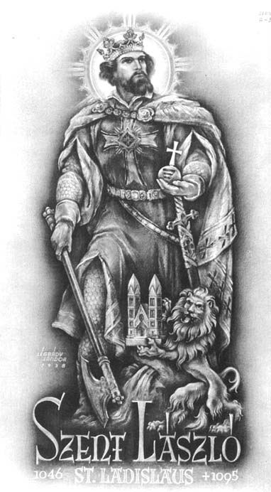

László király, I. Béla és Richeza lengyel hercegnő fia, 1046 táján született Lengyelországban. I. Géza halála után az ország vezető emberei Lászlót választották meg a trónra. A belviszályok által megtépázott országban Szent László határozott eszközökkel állította helyre a rendet. A zavaros állapotok miatt kemény törvényeket vezetett be, amelyek meghozták a várt eredményt. Uralkodásának első felében, 1083-ban került sor Zoerard-András és Benedek remeték, a vértanúhalált halt Gellért püspök, valamint István király és Imre herceg szentté avatására. László király folytatta Szent István egyházszervező tevékenységét is: az ő nevéhez fűződik a zágrábi püspökség megalapítása és a bihari püspökség székhelyének Váradra való áthelyezése. Királyként Lászlónak szembe kellett szállnia az országot fenyegető külső ellenséggel is, ezért több csatában legyőzte a besenyőket és a kunokat. Szent László a hazáját és a keresztény hitet védő uralkodó mintaképe, valamint a lovagi eszmény megtestesítője volt kortársai számára.
Személyéhez sok legendás esemény és csodatétel kapcsolódott, ezért váradi sírja zarándoklatok helye lett. A nép halála után szentként kezdte tisztelni, majd ennek hivatalos megerősítése is megtörtént, amikor 1192-ben László király földi maradványait fölemelték és ezzel őt a szentek sorába iktatták.

Olvasmány
Szent László példája megtanít bennünket arra is, hogy a férfiúi élet: alkotás, szolgálat. Milyen nyomorult ember volna az a pap, akinek a lelkét nem töltené be a szent szolgálat ihlete, az a katona, aki nem tudná szeretni hazáját és nem érezné át, hogy érdemes érette nemcsak élni, hanem meghalni is. Bizonyos értelemben pap mindenki és katona: Isten hivatást tűzött mindenki elé – ennek kell élnie, mint ahogy a földmíves él földjének, az iparos munkájának, az apa családjának. „Csak a gyenge él önmagának – mint Széchenyi mondta, – az erős (a férfi) egész nemzeteket hordoz keblében.” A nagyon erősek egész nemzeteket, a kisebbek kisebb közösséget. Lehet élni egy kis körért, egy testületért, egy intézményért, egy eszmei közösségért, azonfelül él mindenki az ő családjának, és él mindenki, aki egész emberi életet él, az Istennek. Végelemzésben mindenki az Istenért él, aki ott, ahová az Isten odaállította, egy istenadta hivatásnak a szolgálatára odaadja életét és egész munkát végez. Igy fejtőzik ki benne a monumentális férfiúság, és így lesz övé, – Isten úgy akarta, – amennyire a földön elérhető: a boldogság titka is. Nézzetek szét magatok körül: mindennapos tapasztalás bizonyítja meg: Isten úgy alkotta meg a férfilelket, hogy nincs számára más értelme az életnek, csak a szolgálat, a termékeny, alkotó önátadás! „Aki elveszti életét értem, megtalálja azt.”
Szent László életének ez a másik nagy leckéje számunkra: az erő mellett a szolgálat.
De hát honnan merítsük ezt az erőt, amely a férfiúi eszmény lényege? Honnan azt az erőt, amely a szolgálat odaadásához szükséges? Megfelel rá a mai evangélium, amikor azt mondja: „Az Igazság Lelke, ő majd megtanít titeket.” Biztos erő, törhetetlen erő csak egy van: az Isten ereje, a kegyelem: a Szentlélek. Nincs fogalma erőről annak, aki nem él a kegyelemből. Sejtelme sincs arról, mit tesz férfiúnak lenni, annak, aki nem élte még meg magában Isten kegyelmét, erejét. Ó, mekkora erőt ád ez az embernek! Nemcsak abban az értelemben, hogy a kegyelem kitágítja az ember erejét, hogy általa többre vagyok képes, hanem úgy is, hogy belenyúl a lelkembe és saját érzésemen át adja meg nekem az erő érzetét. Ó, hogy megérti az apostol szavát a keresztény férfi: „Tudom, hogy mindenre képes vagyok az által, aki engem megerősít.” Tudom, mert élem. Aki nem éli, ne csodálkozzék rajta, ha nem tudja. Éld, – megtudod!
A régi magyarok csatakiáltása ez volt: „Uram Isten és Szent László!” Istent és Szent Lászlót, – Istent és Istenből élő erős férfiút: ezt hívták segítségül tatár ellen, török ellen, minden ellen. Ezt hívjuk segítségül mi is, ma is, egyéni és nemzeti életünkben egyaránt, minden ellenség ellen. Csak ez az egy segíthet rajtunk: Isten, és Istenből élő férfiúság.

(Sík Sándor: Szent magyarság, Budapest, 1994.)

Kegyhely: Nyitra
Nyitra egyes források szerint 880-ban már püspöki székhely. Nem sokkal ezután megépül a Zobor-hegyi bencés apátság és a remeteségek. 1332-1337-ből származó pápai jegyzékben Nyitrán a Boldogasszony, Szent Mihály, Szent Jakab, Szent István tiszteletére plébániatemplomok állnak. 1505-1512 között a nyitrai püspök, Bajoni István egykori ferrarai diák, majd nagyváradi kanonok, 1446-ban Mátyás király titkára, aztán 1476-ban esztergomi kanonok tanúsítja, hogy a nyitrai Zöld-hegyen – vagyis a mai Kálvárián – Nagboldogasszony temploma áll. Sajnos ez a kegytemplom a 17. század elején sokat károsodik. 1606-bon a Bocskai-hadak Rédey Ferenc vezetésével kirabolják. Ezért 1613-ban Gyöngyösi János kanonok a templomot javíttatja. 1620-ban Bethlen hadai rongálják, majd a császári seregek. 1622-ben a mikulovi (Nikolsburg) békekötés után visszavonulóban újból Bethlen hadai károsítják. Ennek következtében 1630-ban hozatja rendbe és bővítteti Telegdy János nyitrai püspök.
1663-ban egy török betörés után a templom romossá válik, ezért 1678-ban Fényesi György nyitrai, majd nagyszombati kanonok újíttatja fel. 1683-ban a Thököly Imre-féle fölkelésben a kegytemplom megint csak szenved. Az 1705-1711-es Rákóczi-féle felkelésben szintúgy. 1723-1738-ban a templomot teljes egészében újjáépítik. Kereszthajóval bővítik a sekrestyét, egy északi kápolnát valamint nyugat felől tornyot építenek hozzá.
A Boldogasszony nyitrai templomában a Fájdalmas Anya szobra van. Mellette ott egy kis kép (kegykép), amelyen Szűz Mária a kisded Jézust mutatja.

(Ipolyvölgyi Németh J. Krizosztom: Búcsújárók könyve,
Balassagyarmat, 1991, 207-208. old.)

Könyörögjünk!
– Istenünk, te sokféle csodával dicsőítetted meg Szent László királyt. Érdemeiért és közbenjárására add, hogy őrizkedni tudjunk minden rossztól, és vezess a boldog örök életre. A mi Urunk, Jézus Krisztus, a te Fiad által, aki veled él és uralkodik a Szentlélekkel egységben, Isten mindörökkön-örökké.

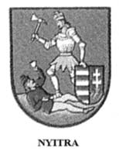

3. Kassai vértanúk: Szent Márk, Szent Menyhért, Szent István
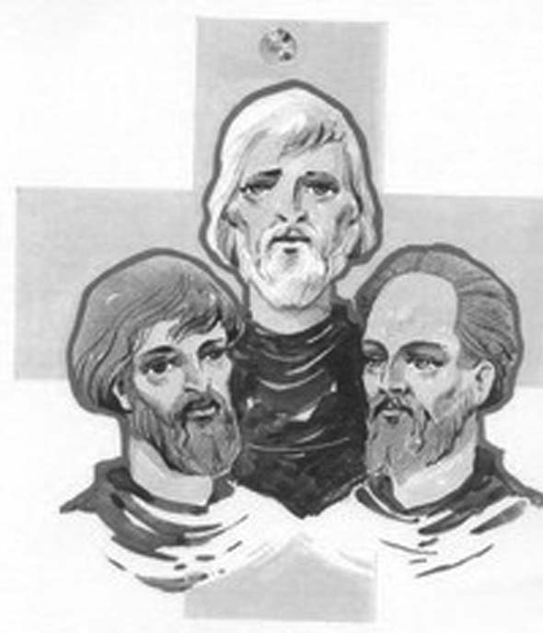

Márk horvát származású volt, Kizeracban (Kőrös) született 1588-ban, családi neve valószínűleg Stepinac. Érdemeinek elismerése jeléül esztergomi kanonok, valamint komáromi főesperes lett.
A galíciai Grodekből származó Menyhért lengyel családban született 1584-ben. 1618-tól Kassán volt tábori lelkész, a helyőrség szláv és német katonái között.
István az ősi (szentmiklósi és óvári) Pongráczok sarja, 1582-ben született. Családja már a XIII. századtól jelentős nemesi családnak számított Észak-Magyarországon. Kassára, e protestáns vezetésű városba, kiváló szónoki képességeinek elismeréseként került. 1618-ban került a katolikus egyházközség lelkipásztorának, illetve tábori lelkésznek.
Rákóczi György hajdúi 1619. szeptember 5-én bevonultak Kassára. A három papot elfogták és szigorú háziőrizetben tartották. Két napig éheztették őket, majd Rákóczi hittagadásra szólította fel őket, mire Pongrácz István így válaszolt: „Úgy látszik, az ördög ábrázatát viseled, mert annak feladata az embereket Krisztustól és az Anyaszentegyháztól elszakítani. Távozz hazugságaiddal, te csalárd ember!” Szent Márknak felajánlották, hogy a káptalan széplaki uradalmát megkaphatja, hogyha áttér, de ő ezt visszautasította, mondván, hogy ez nem az övé, hanem az esztergomi káptalané. Amikor pedig felajánlották neki, hogy áttérésével az életét megmentheti, ezt vágta vallatói szemébe: „Inkább kívánok ezerszer meghalni, mintsem, hogy ezzel az elhajlással hitemet és lelkemet pokolra vessem!” Ezek után mindhárman térdre borultak és a Te Deum-ot kezdték énekelni. A vallatók megzavarodtak és elmentek. Éjféltájban azonban visszatértek. Miután kegyetlenül megkínozták mindhármukat, Menyhértet és Márkot lefejezték és egy szennygödörbe dobták a tetemeiket. Istvánról azt hitték, hogy már a kínzásokba belehalt, ezért a másik két vértanútársa mellé dobták. Hosszú szenvedés után István is belehalt a sérüléseibe.
1635-ben a vértanúk földi maradványait a nagyszombati klarissza zárda templomába szállíttatták. Miután II. József feloszlatta a klarisszákat, Batthyány prímás engedélyével 1784-ben a nagyszombati Szent Orsolya-rendi apácák templomába kerültek a holttestek és fejereklyék. Boldoggáavatásukat 1628-ban kezdeményezte Pázmány bíboros, de csak 1905-ben következhetett ez be. A három kassai vértanút 1995-ben avatta szentté II. János Pál pápa. Ünnepük: szeptember 7.
(www.jezsuita.hu)

Olvasmány
P. Vásárhelyi Dániel SJ beszámolója a kassai vértanúkról 1621-ben.
De még élt István atya és abban a szennyben a sok kínzástól kimerítve, sóhajtozással jelét adta roppant testi fájdalmainak. Kápolnánk harangozója kérdezte, ki nyög ott, István atya megmondta, hogy ő az és kérte, hogy menjen el Hoffman György úrhoz aki a királyi kamara tanácsosa, becsületes, a vallás és vallásosság szorgalmazásában kiváló férfi volt – kérje tőle, ha könnyen teheti húzassa ki őt onnan. A harangozó azt felelte: „Nem mer mutatkozni, mert őt is halálra keresik, kis híja volt, hogy őt is meg nem ölték.” Így vélte a harangozó, noha Hoffman úr még élt, szemben olyan veszélyektől körülvéve,hogy semmiképpen nem tudott volna az atyán segíteni. Mikor ezt hallotta István atya, kezdte buzdítani a harangozót, hogy ne a kínzásoktól, se a haláltól való félelem miatt ne hagyja el Krisztust és hitét. Mi, mondotta, innen hamarosan, mint reméljük az égbe jutunk Krisztus szinelátására. Te is Krisztus katonája vagy, harcolj jó harcot. Ezek után elengedte a harangozót. Látva, hogy minden emberi segítségtől meg van fosztva, Krisztussal eltelve, bár sóhajtásokkal vegyített, mégis kedves szavakkal Krisztust és szentséges Anyját emlegette. Körülbelül 20 óráig élt még azután, hogy oda ledobták, míg végül is a piszok bűzétől, a roppant testi fájdalmaktól és sebektől kimerítve – ugyanis fején két nagyon súlyos sebet kapott –, mint Krisztus katonája a szabályszerűen harcolóknak készített pálma elnyerésére röpült. Így volt ezeknek a vértanúknak kimúlása.
Ezen a helyen maradtak körülbelül 4 hónapig. Ezután, amikor nemzetes gróf Forgách nádor úr nejével Kassára jött, serényen fáradozott azon, hogy Bethlen Gábor hozzájárulásával kiemelhessék onnan a vértanúk testét és valahol tisztes helyen eltemethessék. Elsősorban azonban a nádor felesége fáradozott ebben az ügyben és semmit sem mulasztott el, hogy ezt megnyerje. Végre sok kérés után – egy táncért – megkapta az engedélyt a szent ereklyékre, de azzal a kikötéssel, hogy éjszaka titokban emeljék ki őket onnan és titokban szállítsák ki a városból oda, ahol el akarják őket temetni. Így is történt. Éjjel kiemelték a szent testeket, szorgosan megmosták és piros selyembe burkolva, ládákba helyezve a nádor úr egyik Kassához közeli falujába vitték, ott a templomban a főoltár alá temették el. Reméljük, bekövetkezik hamarosan, hogy Magyarországba újra visszatérünk és onnan a testeket a Társaság valamelyik templomában nagy tisztelettel és fényes külsőségek közt eltemethetjük.

(www.jezsuita.hu)

Kegyhely: Kassa-Kálvária
A kassai Kálvária építésének a kezdeményezői a jezsuiták voltak. A Rákóczi-szabadságharc bukása után a hívek hitéletének elmélyítésére építették, főként pedig a katolikussá lévők megújulására. A Kálváriát 1736-ban a várostól észak-nyugatra egy dombon, beépítetlen területen, patakok mellett alapították meg. 1732-ben Litzi Lukács Nikodémus rendi építész tervei szerint készítették el, és 1758-ban fejezték be az építkezést. A Kálvária-templom kimagaslik a környezetéből építészeti remeklésével. A történelmi viszontagságok szerintrendeltetése időnként változott. 1773-ban a jezsuita rend eltörlése után katonai raktár lett belőle. 1820-ban visszaadták a rendeltetésének, újra fölszentelték, és 1826 július 15-én XII. Leó pápa teljes búcsút engedélyezett az itteni zarándokok számára. A búcsújárás napja május hó 3-a, a Szentkereszt megtalálásának ünnepe és szeptember 15-e a Hétfájdalmú Szűz ünnepe. A szegény nép adományaiból tartotta mindig fönn magát az egész építményt. Mégis a kassai nép kedves, látogatott temploma. Lelki igényeik kielégítését a nagy tömegek itt keresik és itt lelik meg.

(Ipolyvölgyi Németh J. Krizosztom: Búcsújárók könyve,
Balassagyarmat, 1991, 141.old.)

Könyörögjünk!
– Istenünk, kifürkészhetetlen gondviseléseddel részt juttatsz az Egyháznak Fiad szenvedéséből. Add meg híveidnek, akik nevedért üldözést szenvednek, a türelem és szeretet lelkét, hogy ígéreteid hűséges és igaz tanúinak bizonyuljanak. A mi Urunk, Jézus Krisztus, a te Fiad által, aki veled él és uralkodik a Szentlélekkel egységben, Isten mindörökkön-örökké.

4. Pázmány Péter
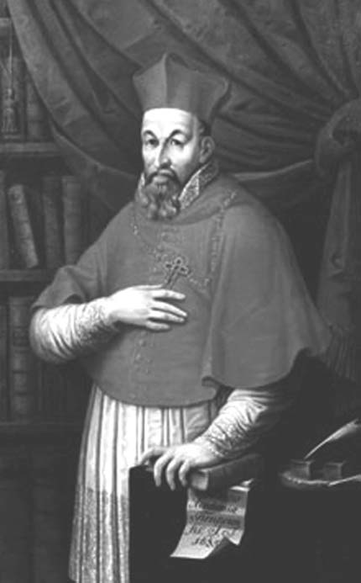

Pázmány Péter a 17. századi magyar katolikus megújulás legnagyobb alakja. 1570-ben Nagyváradon előkelő protestáns köznemesi családban született. 13 éves korában tért át katolikus hitre, majd négy év múlva belépett a jezsuita rendbe. 27 éves korában pappá szentelték, s hamarosan megmutatkozott egyedülálló tehetsége. Ékesszólásával, ragyogó logikájával és hatalmas tudásával sikeresen szállt szembe a protestáns prédikátorokkal. Forgách Ferenc esztergomi érsek pártfogásába veszi őt, s Pázmány hamarosan követi is az esztergomi érseki székben. Pázmány Péter szavának és tollának erejével az addig túlnyomórészt protestáns országot ismét katolikussá tette. Visszatérítette többek között az Apponyi, Bánffy, Batthyány, Csáky, Esterházy, Forgách, Nádasdy, Rákóczi, Wesselényi és Zrínyi családokat is. Nagyszombatban egyetemet, Bécsben papnevelő intézetet, Pozsonyban jezsuita ollégiumot alapított. Legjelentősebb hitvédő műve az „Isteni igazságra vezérlő Kalauz”, amely korának vitás hitbeli kérdéseit tárgyalja, és a katolikus álláspontot védelmezi. Pázmány Péter, aki mint író, hittérítő és szónok egész korának meghatározó személyisége volt, 1637-ben Pozsonyban halt meg.

Olvasmány
Pázmány Péter: Keresztyéni imádságoskönyv
A reménységért
Mennynek és földnek kegyelmes Ura, tebenned vagyon reménységem, meg ne szégyenüljek. Tebenned bízom, mert te gondviselésed alá vettettem, még anyám méhében. Uram, irgalmas vagy a tebenned bízókhoz, és el nem hagyod, akik benned vetik reménységeket: erősítsed szívemet az igaz reménységnek erős vasmacskájával, hogy evilági háború, szélvész között mindenkor állhatatosan bízzam benned, és a te szent igéd vigasztalása minden nyavalyáimban biztasson engem.
Tebenned bíztak a mi atyáink, és megszabadítottad őket minden veszedelemtől: tebenned bíztak, és meg nem szégyenültek. Jobb tebenned bízni, hogysem az emberek fiaiban és fejedelmekben, kik meg nem szabadíthatnak. Átkozott, aki testben bízik, és emberi erőben veti bizodalmát: ennek reménysége, mint a pókháló; künnyen elvész.
Noha azért, Uram, mikor gyarlóságunkat megtekintjük, méltán rettegünk; de a te véghetetlen jóvoltod és irgalmasságod, mely fellyülhaladja a mi gonoszságinkat, bátorít minket. A mi Urunk, Jézus Krisztusnak drága sebei és szent vére hullása oka a mi bátorságunknak: ezek a mi kincsünk, reménységünk, bátorságunk, és győzhetetlen hajlékunk. Ugyanis miért nem bíznám tebenned, Uram, ki énérettem a keresztfán megfeszíttettél? Oh én oltalmam, oh én reménységem, ki a te szent kezedre írtál engem, hogy ha az anya elfeledkezik is egyetlenegyérűl, soha te el ne feledkezzél rólam. Noha azért az én bűneim rettegtetnek, de a te bővséges váltságod biztat. Mert te vagy ama véghetetlen jó, kinek legkedvesb cselekedeti az irgalmasság; és csak azon nem könyörülsz, aki venni nem akarja ajándékidat. Ha azért engem meg nem utáltál, mikor tőled szántszándékkal elszakadtam, hanem mint eltévelyedett juhot, szorgalmatosan kerestél és válladra vettél: most sem utálsz meg, tudom, mikor a te ajándékodból felindíttatván, alázatosan keresem szent felségedet. Adj, Uram, állhatatos reménységet nékem, hogy minden nyavalyáimban, minden betegségimben benned bízzam; irgalmas Atyámban. Szent fiad által, a mi Urunk, Jézus Krisztus által. Amen.
(Pázmány Péter művei, Budapest, 1983.)

Kegyhely: Nagyszombat
Ősi város, egykori esztergomi érseki székhely. A kegyhely a Szent Miklósról elnevezett plébániatemplom, hajdan az esztergomi érsekprímások székesegyháza. A 14. században épült. A templom északi oldalán egy kápolnában található a kegykép: a Könnyező Mária képe. 1852-ben IV. Pius pápa e helyhez teljes búcsút fűzött a szokásos föltételekkel. 1546 óta tisztelik itt a kegyképet, mint a város oltalmazójának képét. Négyszer vérrel kőnnyezett. Először 1663-ban a véres párkányi csata előtt. Ebben az évben mentette meg a Könnyező Szűz a várost a törökök támadása elől, sűrű ködöt bocsátván a tájra. Másodszor 1708. július 5-én, harmadszor 1708. augusztus 10-én, negyedszer 1708. augusztus 15-én, vagyis a kuruc háborúk nehéz napjaiban. E vérkönnyezések egyházhatóságilag felülvizsgáltattak. Mártonfy György prépost-kanonok jegyzőkönyvezte az eseményeket. Ekkor Pyber László volt a plébános, a hercegprímás pedig Keresztély Ákos.
A kegykép eredete: az eredeti festményábrázolás a római Szent Elek- és Bonifác-templomban található. A 16. században Forgách Ferenc, a későbbi bíboros érsek másoltatta, megszentelte és az eredetihez érintette. Majd hazahozta és a nagyszombati Szent Miklós-templomnak ajándékozta. A festmény hársfadeszkán van. Nagysága 70x90 cm. Kék színezésű. A búcsúi engedély napja (1710. november 21.) rajta föltüntetve. A pusztító pestis ugyanis ezen a napon ért véget a könyörgő körmenet után. 1808-ban a vérkönynyezés százéves évfordulóján, az ünnepségeken a magyar szónok Prohászka Ottokár püspök, a német nyelvű szónok Kóhl Medárd püspök, a szlovák nyelvű prédikátor pedig Csernoch János püspök volt. 1942 óta a búcsút megelőző kilenceddel vezetik be, de a kegykép tiszteletére minden szombaton szentmise van. A főünnep, illetve főbúcsú minden évben november 21-én van.
(Ipolyvölgyi Németh J. Krizosztom: Búcsújárók könyve,
Balssagyarmat, 1991, 202. old.)

Könyörögjünk!
– Isten, ki a szétszórtakat összegyűjtöd, és az egybegyűjtöttet megőrized: kérünk, áraszd kegyesen egységed kegyelmét a keresztény népre, hogy a megoszlást elvetve, az Egyház igazi Pásztorával egyesülve, méltóképpen szolgálhasson Neked. A mi Urunk, Jézus Krisztus, a te Fiad által, aki veled él és uralkodik a Szentlélekkel egységben, Isten mindörökkön-örökké.

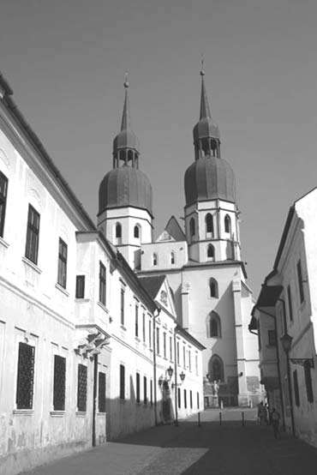

A nagyszombati Szent Miklós templom

5. II. Rákóczi Ferenc
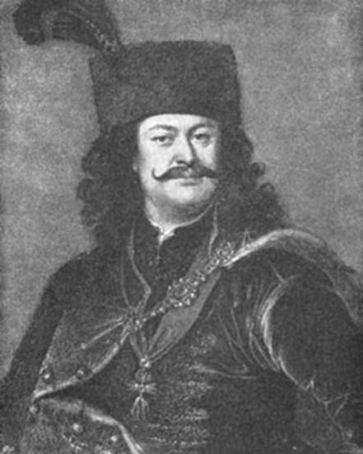

II. Rákóczi Ferenc, a katolikussá lett I. Rákóczi Ferenc és Zrínyi Ilona fia jezsuita nevelésben részesült. Szembeszállt I. Lipót császár nemzetellenes, elnyomó politikájával. A spanyol örökösödési háború idején kapcsolatba lépett XIV. Lajos francia királlyal, mert fontos szövetségest látott benne. Amikor kitűzte a felkelés zászlaját, a jobbágyság és nemesség nagy tömegekben sorakozott fel mellé. Erdély, majd Magyarország rendjei is fejedelmükké választották. A 8 évig tartó szabadságharc sorsát megpecsételték a császári seregek nyugati győzelmei. Rákóczi hiába bizakodott a francia király támogatásában, külföldi segítség nem érkezett. A fejedelem, aki minden vagyonát a felkelés céljaira fordította, végül magára maradt. Az 1711-es szatmári békekötés után Rákóczi önként vállalta a száműzetést, amelyet egészen a haláláig a törökországi Rodostóban töltött. Hamvait 1906-ban hozták haza, és a kassai Szent Erzsébet-dómban helyezték el. II. Rákóczi Ferenc a magyar szabadságharcosok egyik legtisztább kezű és szándékú alakja, vallásához és nemzetéhez mindvégig hűen ragaszkodó államférfi.

Olvasmány
II. Rákóczi Ferenc imái

Engesztelő imádság
Tekintsd, uram, néped sóhaját,
hallgasd meg a szegények,
özvegyek és árvák
hozzád felsíró jajkiáltásait!
Tekints az engesztelésre kész ártatlanokra,
és ne feledkezzél meg
irgalmasságod cselekedeteiről,
melyekkel hajdan oly kegyesen
elárasztottad szolgaságban sínylődő
választott népedet…
Vezéreld cselekedeteinket,
erősítsd karunkat,
hogy egyesült erővel szolgálhassunk
akaratodnak…
Add, hogy rendelkezésed útjáról
le ne térjünk,
hanem igazságtételeid őreivé lévén,
utunk nyugalomban
és békességben vezessen tehozzád!

Ima a hazáért
Adj, Uram, azoknak, akiket vezéreinkül rendeltél, hivatásukban bölcsességet, balsorsban bátorságot, a szerencsében mérsékletet, hogy végzéseid útján haladjanak.
Te jelöld ki, Uram, táboraink határát, vedd körül irgalmasságod köntösével, óvd meg az ellenségnek cseleitől, s űzd el az álmot a virrasztók szeméről, nehogy készületlenül találtassunk. A Te angyalod legyen őrünk és vezetőnk a csatában, aki szétszórja a fegyverek golyóit, s amint Izraelt szárazon vitte át a tengeren, vezessen át bennünket is sértetlenül ellenségeink tömegén.
Add, végül, Urunk, legkedvesebb Atyánk, hogy felvétetvén néped kebelébe, rendelésed útjáról le ne térjünk, hanem igazságtételeid őreivé lévén, utunk nyugalomban és békességben vezessen Tehozzád, ki végtelen kegyelmednél fogva azt akartad, hogy kiszabaduljunk a szolgaságból és megváltassunk. A mi Urunk, Jézus Krisztus által, ki a Szentháromságban veled él és uralkodik, mindörökkön-örökké. Ámen.

Ima az ország keresztény megújulásáért
A Te kezedben van szívünk Uram,
Gyújtsd fel a lomhákat,
Vezesd vissza az eltévelyedetteket,
Világítsd meg a vakokat,
Lágyítsd meg hajthatatlanokat,
Bátorítsd meg a habozókat,
Tanítsd meg a tudatlanokat,
Gyarapítsd bennünk a hitet.
Gyújtsd fel a kölcsönös szeretet lángját,
S újra és újra kérlek,
Add, hogy szereteted gyarapodjék,
Hogy ez az isteni láng
Eméssze föl viszálykodásainkat!
(Virtuális Plébánia, http://plebania.net)

Kegyhely: Barka
Gömör és Kishont megyében, a rozsnyói járásban, Rozsnyótól keletre, a Csermosnya patak festői völgyében fekszik. A völgy népe az elmúlt századokban nagy szegénységben élt. 1428-ban gótikus templom épült itt, a szepesi mesterek műve. Valassik János plébános 1758-ban megalakította a kármelhegyi Boldogasszony Társulatát. A Szűzanya iránti buzgalomból kérte ugyanis a budai kármelita priortól, hogy Barkán skapulárés társulatot szervezhessen. Az engedélyt megkapta. Sőt 1759-ben XIII. Kelemen pápa a társulat tagjait külön búcsúkiváltságokban részesítette. 1785-ben Zborovszky János új plébániát épített, és egy új, jelenleg is fennálló kegytemplomot. A környék hívei itt, ebben a kegytemplomban gyülekeznek minden évben a július 16-a utáni vasárnapon a Kármelhegyi Boldogasszony ünnepe alkalmából. A barkai templom főoltárképén nemcsak a Kármelhegyi Boldogasszony típusa látható, hanem a legendás jelenet is, amikor Stock Szent Simon remete átveszi a szent vállruhát (skapulárét) a Szűzanyától.
A XVIII. századi olajfestményt a hagyomány szerint egy Kuchta nevű lucskai ember hozta Rómából. A képet eredetileg a lucskai templomban helyezték el, ám a legenda szerint az angyalok éjszaka átrepítették a szomszédos Barkára.
A Bódva és Torna völgyének hívő magyarsága, szívesen és nagy számban keresi föl a barkai kegyhelyet.

(Ipolyvölgyi Németh J. Krizosztom: Búcsújárók könyve,
Balassagyarmat, 1991, 74.old.)

Könyörögjünk!
– Úristen, kinek kezében van minden ország és nép sorsa, áraszd hazánkra mennyei áldásodat, távoztasd el tőlünk az éhséget, háborút, betegséget. Vezéreld akaratod szerint elöljáróink szívét, hogy az igazság, hűség és béke áldásai boldogítsák országunkat.
A mi Urunk, Jézus Krisztus, a te Fiad által, aki veled él és uralkodik a Szentlélekkel egységben, Isten mindörökkön-örökké.

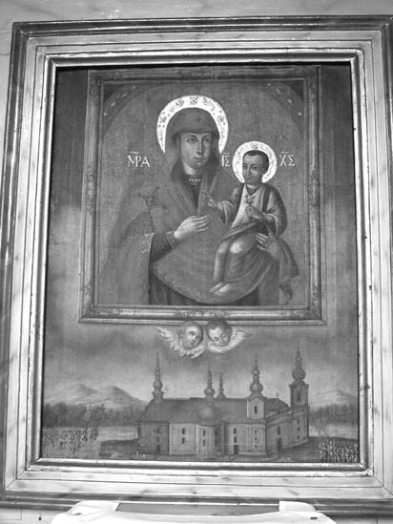

A barkai kegykép

6. Prohászka Ottokár
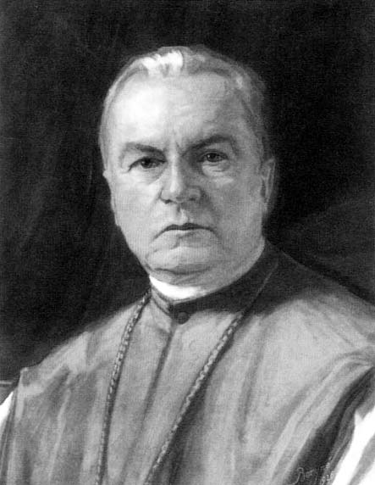

Prohászka Ottokár 1858-ban Nyitrán született. Teológiai tanulmányait a római Collegium Germanico-Hungaricumban végezte, s az itt szerzett tudás és megélt lelkiség egész életét meghatározta. Pappá szentelése után teológiai tanárként és a kispapok lelkivezetőjeként (spirituális) működött. 1904-ben a budapesti Hittudományi Kar az ágazatos hittan rendes tanárának hívta meg. Másfél év múlva székesfehérvári püspökké nevezték ki. A püspöki székben is szerény, önfeláldozó és fáradhatatlan maradt. Irodalmi munkásságával és szónoklataival próbálta megnyerni a hittől elidegenedett értelmiségi réteget az Egyház számára.
Egyházhűsége akkor sem rendült meg, amikor néhány műve miatt a teológiában fellángoló modernizmus ellen harcoló Tanítóhivatal indexre tette (index = tiltott könyvek listája). Tanári és püspöki jövedelmét szinte maradéktalanul a szociális karitász céljaira fordította. Ezzel is bizonyította, mennyire együtt érző volt a szükséget szenvedőkkel szemben. Javaslatot tett arra is, hogy az egyházi nagybirtokokat osszák fel a nincstelen parasztok között – ez a felhívása azonban nem talált visszhangra. Prohászka Ottokár, a 20. század eleji magyar katolicizmus megújítója Budapesten, a Központi Papnevelő Intézetben halt meg 1927-ben, miután az Egyetemi templom szószékén agyvérzést kapott.

Olvasmány
Prohászka Ottokár: Ezerévünk erőforrásai

Ami nagy és fönséges vonás van a magyar nép életén, az mind a kereszténység gondolatainak átverődése. Maga a nép vértanúi nép; a kereszténység vértanúja. Szegények lettünk; hazánk pusztasággá változott, megyéink szandságok, uraink bégek voltak; vértanúi népnek szétrongyolt alakja tekerődzött a kereszt körül, s miután már elbukott, akkor is remélte, hogy fölemelik azok, akikért szenvedett. E vérző népnek első segítője a katolikus egyház feje, a pápa volt. E népnek legnagyobb fiai jó keresztények, s akikbe az eszmény szerencsésen testet öltött, kanonizált szentek voltak: a magyarság pantheonjának alakjai, telve hittel és Szentlélekkel. S ha a magyar népbe nem is hatolt bele a kereszténység nyugat-európai elmélyedése, a hit századai nem vonultak el fölöttünk anélkül, hogy a szent kereszténység nyomai meg ne látszanának rajtunk. Korona, apostoli király, trón, haza, zászló, a hősiesség, a történelem és annak nagy alakjai, ez mind a kereszténységé. Odatűzte jelét koronánkra, belevéste címereinkbe; a királyi palástba beleszőtte prófétáit, angyalait; történelmünkbe lehelte lelkét; életünk bánatos vágyódássá lett első szent királyunk után: „Hol vagy István király?” Ereklyénk a Szent Jobb lett, a honalapító, koronátszerző, apostoli király jobbja; az ő műve áll s él köztünk; az ő karja, jobbja van velünk. Vajon elszakadhatunk-e e szent emlékektől, e koronától, tróntól és hazától? Vajon a temető emlékei-e ezek nekünk, mely alatt erőtlen, letűnt múlt pihen? Nem, nem halvány emlékezet tükröződik a keresztény régi Magyarország eszményképeiről lelkünkön, hanem a lelkesülés, az együttérzés villamos folyama árad belőlük szívünkbe. Az a múlt bennünk jelen; az az emlék bennünk valóság; hitünkben, lelkesülésünkben testet ölt, küzd, fárad, dolgozik tovább. A szent korona keresztjét tovább ne görbítsük, s a Szent Jobb műveit ádáz kézzel le ne törjük; hanem hálás kegyelettel a dicsőséges múlt és rendíthetetlen bizalommal a még dicsőbbnek hitt jövő iránt, tele életkedvvel, tele alkotási vággyal haladjunk előre, hogy a világot és enyészetet legyőző erő, a szent kereszténység oly népet állítson továbbra is síkra, mely győzni, fejlődni s boldogulni képes. Emeljük szemünket nemzeti eszményeinkre, s új erőre kapunk!

(Prohászka Ottokár: Iránytű a magyar ifjúság számára,
Székesfehérvár, 2004.)

Kegyhely: Szentantal
Csallóköz kegyhelye, Somorja városától 5 km-re. Bacsfa már 1205-ben dokumentált hely. Temploma van 1238-ban, plébániája 1390-ben Szent György védelme alatt. A Szűz Mária rendtartományhoz tartozó ferencesek templomát maga Lippay György érsekprímás kezdte építtetni 1660-ban a zárdával együtt. Az építkezés Szelepcsényi György hercegprímás idejében 1677-ben fejeződött be. Ő ferenceseket hívott meg ide. Sajnos II. József császár-király 1789-benezt a kolostort is megszüntette. I. Ferenc császár azonban 1809-ben eredeti rendeltetésének megfelelően visszaállította. 1811-ben visszahívják a ferenceseket is.
1684-ben a Maholányi bárócsalád a templom elé Páduai Szent Antal szobrát állíttatja fel. 1724-ben, október 1-jén a templomot Ghyllányi György tinini püspök Páduai Szent Antal tiszteletére szentelte föl. Főoltárát 1782-ben gróf Apponyi György emeltette. Maga a kripta, vagyis a templom alatti sírbolt az Apponyi család temetkező helye. A főoltár nagy képe Páduai Szent Antalt ábrázolja. Alatta foglal helyet a kegykép, ami miatt a templom zarándokhely. A kegyképen a vért könnyező Boldogasszony van. Egy doborgazi ifjú, bizonyos Liszkay Márton ajánlotta föl Szűz Máriának a gyógyulás reményében. Miután meggyógyult, egy előttünk ismeretlen pozsonyi festővel elkészíttette, és a Szent Antal-i templomnak adományoznta 1705-ben. A Boldogasszony kegyképe a következő dátumokon sírt: 1715. június 19-én, 20-án, 21-én, majd 23-án.
A Szent Antal-i búcsú napja szeptember 8., Kisasszony ünnepe, illetve a következő vasárnap. A kegytemplomot és kolostort gyönyörű park veszi körül. A templom mellett a parkban tizennégy stációval és egy mesterséges dombbal Kálvária van. A kegykép sajátosságai: maga a festésmód is sajátos a ruházat terén, sajátos a Boldogasszony és a kis Jézus arca. A Boldogasszony nyakát gyöngyfüzér díszíti, a Kisdedet a jobb karján tartja, a Kisded pedig baljával a Szűzanya ajkát tartja.
A sírás vérkönnyeit egy kendőcskében (purificatorium) gyűjtötték egybe, s ezt az ereklyét máig is őrzik. Ez az ereklye a búcsú napján mise után közszemlére és hódoló csókra a főoltárra van kitéve.

(Forrás: Ipolyvölgyi Németh J. Krizosztom: Búcsújárók könyve,
Balassagyarmat, 1991, 24-25. old.)

Könyörögjünk!
– Isten, ki azt akarod, hogy minden ember üdvözüljön, és a hitnek ismeretére eljusson: küldj, kérünk, munkásokat aratásodba, és adj nekik bátorságos bizodalmat tanításod hirdetésében, hogy a Te igéd elterjedjen, megdicsőítessék, és minden nemzet megismerjen Téged, igaz Istent, és akit Te küldtél, Jézus Krisztust.
Aki veled él és uralkodik a Szentlélekkel egységben, Isten mindörökkön-örökké.

7. Boldog Batthyány László
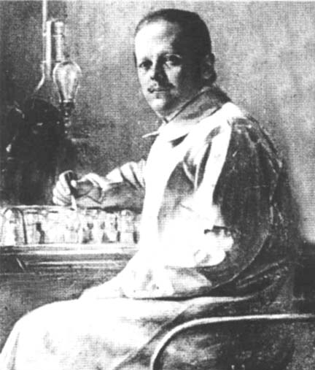

Batthyány-Strattmann László 1870. október 28-án született Dunakilitin a család hatodik gyermekeként. 1879-ben édesapja kilépett a Katolikus Egyházból, és újból házasságot kötött az evangélikus templomban. László ennek ellenére gyakran felkereste őt a család felbári kastélyában. A Bécs melletti Kalksburg jezsuita kollégiumában kezdte iskoláit, később Kalocsán és Ungváron is tanult. A bécsi egyetemen mezőgazdasági, filozófiai, majd orvosi tanulmányokat is folytatott. 1898-ban a bécsi Votivkirche oltára előtt házasságot kötött Coreth Mária Teréziával, és köpcsényi kastélyában rendezte be családi otthonát. Felesége 14 gyermekkel ajándékozta meg, akik közül hárman kiskorban elhunytak. A többieket boldog egyetértésben nevelték fel. Orvosi tevékenységében fordulatot jelent, hogy Nizzában a szemészetben specializáltatja magát. 1915-ben a Magyar Akadémia igazgatósági tanácsának a tagja. Belép a Ferences Harmadrendbe és a József testvér nevet kapja. A Tanácsköztársaság idején családjával Bécsbe menekül, majd Trianon után Körmendre költözik. Kastélya egyik szárnyát szemkórházzá alakíttatja át, és szeretettel fogadja betegeit – különösen a szegényeket. 1929-ben súlyos betegséget fedeznek fel nála, és megkezdődik életének 14 hónapos kálváriája. 1931. január 22-én a betegek szentségével megerősödve visszaadja lelkét a Teremtőnek.

Olvasmány
Részletek Dr. Batthyány-Strattmann László 1926-ban írt naplójából

A filozófusok oltották a mérget a világba, akik Angliában és Németországban istentagadó eszméikkel elrontották az embereket. Megkezdődött a küzdelem Isten tekintélye ellen, és a liberalizmus zászlaja alatt a parlamentekbe is bevonult. Mindenütt szabadság, szabadság az isteni kényszer ellenében! Micsoda eszme: hogy lehet a teremtmény, az emberiség szabad Isten ellenében, hiszen Isten szolgáinak kell lennünk. Az ördög módszere ez, le is hullott a pokolba szabadságkijelentésével: „Nem akarok Neked szolgálni!” Én azonban és az én házam, Uram, mi akarunk Neked szolgálni, végy minket irgalmasan szolgálatodba.
Jól mondja Schopenhauer: milyen különös lehet Istennek, hogy az ember azt az egyetlen ajándékot, amelyet Tőle kapott az ő megismerésére, az értelmét, Isten tagadására használja. A következmény lesz: harc, gyűlölet, igazságtalanság, bizonytalanság, nyomor – mérhetetlen nyomor mindenütt, mert indenütt hiányzik az Istent tisztelők ismertetőjele, a szeretet! És egy szeretet nélküli világ – az pokol, tehát pokol a földön! Ez Európa pusztulását jelenti! Sohasem fog sikerülni az Egyházat kiirtani a világból: ezt nagyobb úr mondta, mint minden együttvéve, Krisztus!
Egy sokgyermekes apa, mint én, aggódva tekint a jövőbe! Ebben a mérgezett légkörben éljék le életüket, ezek között a magas hullámok között tartson életük csónakja, viharra és zivatarra ügyet sem vetve, nyílegyenesen, el nem térülő kormánnyal Isten felé! Alázattal borulok le Isten jelenlétében, és könyörgök hozzá: „Uram, segíts nekünk, különben lemerülünk!” Ekkor feláll az Úr a hajócskában, nyugalmat parancsol, és a tenger egyszerre tükörsima!
Egyszer az örökkévalóságban majd látni fogjuk Isten végzéseit, és akkor majd megértjük, miért rendelte ezt, meg azt, ami most nekünk a mi apró koponyánkkal érthetetlen. Most legyen nekünk elég, hogy Ő végtelenül bölcs és a végtelen Szeretet. Mint ahogy a templomban egy nagy festett ablak sötétnek látszik, mint a sötét kockák, de jön egy napsugár, és a pompás színes kép elragad bennünket, és megmutatja a művész gondolatait.

(Gyürki László: Részletek Dr. Batthyány-Strattmann László 1926-ban írt naplójából,
Körmend, 2002.)

Zarándokhely: Felbár
Felbár csallóközi magyar község, nevét először egy 1245-ben kelt oklevél említi Baar alakban. Kezdetben királyi birtok, majd több nemesi és főnemesi család tulajdona. Itt halt meg a 18. században Amade László báró, költő is. A hagyomány szerint Istvánffy Miklós (1538-1615) alnádor és történetíró itt írta meg a Magyarország történetének 34 könyve című híres munkáját. Kornis Antónia még a 20. század elején is a legnagyobb birtokos volt Felbáron. Ő egyébként, mint a felbári templom kegyura, nagyon sokat tett a templomért. Neki köszönhető a gyönyörű tiroli oltár és ő készíttette a színes ablakokat.
A község Szent István királynak fölajánlott római katolikus temploma 1778-ban épült barokk-klasszicista stílusban az ősi gót egyház helyén, mivel az befogadóképessége miatt elégtelennek bizonyult. A templom főoltára fölötti festményen látható, amint Szent István király fölajánlja Szűz Máriának a Szent Koronát és Magyarországot. A főoltáron megtalálható még Szent László király és Árpádházi Szent Erzsébet szobra, az egyik mellékoltáron pedig Szent Imre herceg oltárképe látható.
Itt, őseinek kastélyában töltötte gyermekkorának egy részét Boldog Batthyány László is, akit szomorú emlékek fűztek Felbárhoz. Édesapja, gróf Batthyány József 1878-ban elhagyta családját, áttért az evangélikus vallásra és feleségül vette Kornis Antónia grófnőt. 1882-ben megvette a felbári kastélyt s a birtokot, és ide költözött. Elhagyott felesége, Batthyány Ludovika betegségében és bánatában 1882-ben 39 éves korában halt meg. Az apa, aki ekkor már Felbáron élt Kornis Antóniával, nyolc gyermekét azonnal a mostohához vitte. Így került László is Felbárra, és kb. 1890-ig itt töltötte az iskolai szüneteket.
Battyhány-Strattmann László tiszteletére 2000-ben emléktáblát helyeztek el a templom falán a következő szöveggel: „Dr. Batthyány-Strattmann László hercegnek /1870-1931/ a Szegények Orvosának emlékére szenteli a kereszténység jubileumi 2000-ik és a magyarság millenniumi évében a Felbári Egyházközség.”
2003. október 28-án a felbári alapiskola felvette Batthyány-Strattmann László nevét, a templomban pedig szobrot is állítottak az akkorra már boldoggá avatott Doktornak.
A Rómából kapott ereklyéit ünnepi szentmise keretében helyezte el a felbári templomban dr. Márfi Gyula veszprémi érsek 2005. március 23-án.

Könyörögjünk!
– Mindenható, irgalmas Isten! A Te könyörületednek forrása kimeríthetetlen, jóságodnak kincse kiapadhatatlan. Te a betegek Orvosa, a szegények Atyja, a világtalanok Megvilágosítója vagy! Tekints kegyelmesen szolgádra, Lászlóra, aki egész életét a betegek gyógyítására, a szegények segítésére, a világtalanok megvilágítására szentelte. Dicsőítsd meg őt szent akaratod szerint csodatételekkel, hogy mint a keresztény irgalmasság, a szent családi élet és világi apostolkodás példaképét, oltárainkon tisztelhessük.A mi Urunk, Jézus Krisztus, a te Fiad által, aki veled él és uralkodik a Szentlélekkel egységben, Isten mindörökkön-örökké.

8. Salkaházi Sára
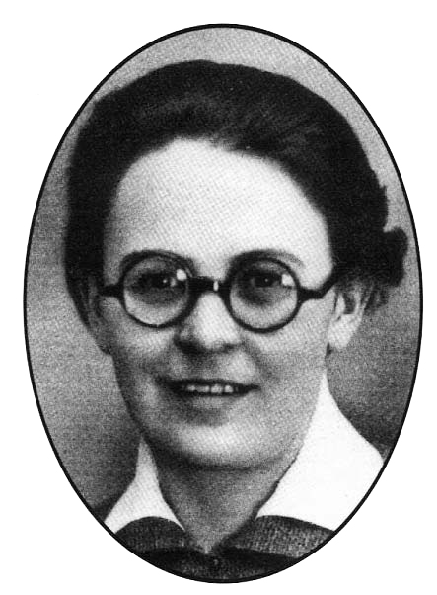

Salkaházi Sára 1899-ben született Kassán. A szociális testvérek közé való belépése előtt volt tanítónő, könyvkötő, újságíró és kalapos üzleti eladó egyaránt. Visszaemlékezéseiből tudjuk, hogy sokáig, mintegy tíz évig küszködött hivatásával. Hamar felfogta és következetesen megvalósította az „imádkozzál és dolgozzál” egységét szerzetesi életében. Sára testvér extrovertált, mozgékony egyéniség volt, aki szívvel-lélekkel végezte a karitász munkáját.
A háborús időkben tevékeny részt vállalt az üldözöttek és kiszolgáltatottak védelmében. A német nyomásra elfogadott zsidótörvények és később a deportálások sok tízezer embert kényszerítettek menekülésre – az ő érdekükben gyakran léptek közbe az Egyház bátor képviselői, köztük Sára testvér is.
1944. március 19-ével helyzete egyre veszélyesebbé vált, hiszen Budapestre bevonultak a németek és a nyilasokkal együtt megkezdték a „rendcsinálást”. A menekülteket az ún. Jankovich-telepen bújtatta el vérszomjas üldözőik elől, így sok zsidó származású ember és politikai üldözött életét mentette meg.
1944. december 27-én a nyilasok, akiknek már régebben tudomásuk volt tevékenységéről, elhurcolták, majd a pesti Duna-parton agyonlőtték. Salkaházi Sárát a felebaráti szeretet hőslelkű vértanújaként tiszteljük, és így imádkozunk boldoggá avatásáért.

Olvasmány
Sára testvér felajánló imádsága
„Ó, fölséges Szentháromság! Legkegyelmesebb Atyám! Aki engem végtelen szeretetből megteremtettél s jóságos irgalmadból gyermekeddé fogadtál, ó édes Jézus Krisztusom! Aki szent véreddel engem megváltottál s végtelen jóságodból jegyesednek választottál, ó drága Szentlélek! Aki a kegyelemnek bőségét zuhogtatod rám s aki nekem méltatlannak a hivatás kegyelmét és a Társaságot ajándékoztad, ó legteljesebb Szentháromság, én ma a Társaság és a Testvérek iránti hálából és szeretetből felajánlom magam, mint a Társaság áldozatát! Azon esetre, ha Egyházüldözés, a Társaság és Testvérek üldöztetése következne be és legbölcsebb végzésed szerint gondviselésed tervében nem lenne benne halálom: fogadd el az én halálomat minden fájdalmával együtt váltságul a testvérek – különösen az öregek, betegek és gyengék életéért és bűnös, nyomorult életem fejében kíméld meg az ő életüket és kíméld meg őket a megkínoztatástól, fenyegetésektől, főként pedig a hűtlenségtől: Irántad, az Egyház, a hivatás és a Társaság iránt.
Amennyiben pedig isteni végzésed terveiben az én halálom benne foglaltatik, ebben az esetben is fogadd el életemet-halálomat, mint értük való áldozatot.
Ezt a felajánlást teszem Lelkiatyám és Elöljáróim engedélyével, édes Szűz Anyám keze által, Szent József, Szent Benedek Atyánk, Ávilai Nagy Szent Teréz, Szent Sára és Szent őrzőangyalom segítségét kérve, nem a magam erejében, hanem a teljes Szentháromság kegyelmében bízva. Ámen.
Ó, édes Jézusom, teljes megnyugvással és készséggel fogadom már most a halál azon nemét, amely Neked tetszik, az összes vele járó gyötrelmekkel, fájdalmakkal és szenvedésekkel együtt.”

(Schéda Mária: Salkaházi Sára, A szociális szeretet apostola,
Budapest, 1998)

Kegyhely: Lőcse
A Szepesség kegyhelye. A régi följegyzésekből kitűnik, hogy Lőcse városa a 17. században kritikus időket élt át a török támadások korában. Lőcsén hatszor dúlt döghalál, és a lakók mindig a Kálvárián kerestek segítséget, ahogy akkoriban nevezték a Lőcse fölötti kegyhelyet. Kutatóink megállapították, hogy a hívő nép ezen magaslatra már a 13. század elején járt a kápolnában. A régi feljegyzések szerint a lőcseiek 1247-ben újabb és nagyobb kápolnát építettek. 1311-ben ezt is bővítették és templommá alakították. Így aztán 385 éven át elégítette ki a hívek jámborsági igényeit. A zarándokok állandóan növekvő száma azonban ismét a templom bővítését kívánta, ezért 1696-ban új és terjedelmes templomot építettek, s ebben 1771-1775-ig mindennap végeztek szentmisét. II. József császár reformjai átmenetileg a Mária-tiszteletet itt is meggyengítették, de az uralkodó korai halála után a nép felújította a búcsújárásokat! Csakhamar ez a már százéves templom is szűknek bizonyult. 1819-től 1906-ig újabb templom állt itt. Lőcse krónikása szerint 1898-ban a búcsújárók messze tájakról jöttek Mária-hegyre. Szepes, Sáros, Lipót, Árva, Trencsén megyékből különösen. Ekkor Kompanik Celesztin lőcsei prelátus egy újabb és még nagyobb templom építését indítványozta azzal az óhajjal, hogy az új templom hasonlítson a Lourdes-i bazilikához. Építése 1903-tól 1914-ig folyt. Az első szentmisét ebben az új templomban 1914. július 2-án végezték. A templom külméretei: hossza 46,5 m, a templomhajó 27 m, a kereszthajó 16 m, a torony magassága 50 m.
A kegyhely számára emlékezetes dátum 1984. január 26. Ekkor ugyanis II. János Pál pápa a kegytemplomnak a Basilica minor (kisebb bazilika) címet adományozta. Az illetékes dokumentumok fölolvasása után ez év július 8-án nyitották meg a hívek előtt a Basilica minor ajtajait. A kegytemplom belsejében a neogótikus főoltár Prinoth Ferdinánd szobrászműhelyének alkotása. Az oltár felső részének közepén tündöklik a 148 cm magas, fából készült szobor: az ötszáz éve itt tisztelt Lőcsei Szűz Mária. A szobor eredetijét középkori mester fából faragta. E kegytemplom ősidők óta a Rokonlátogató Szűznek van felajánlva. Ünnepe évenként július 2-án van zarándoklatokkal egybekötve. A kegyszobor fejét aranyozott ezüst korona díszíti. Kezében jogar van.

(Ipolyvölgyi Németh J. Krizosztom: Búcsújárók könyve,
Balassagyarmat, 1991, 167-168. old.)

Könyörögjünk!
– Mennyei Atyánk! Te elfogadtad Szent Fiad jegyesének, Salkaházi Sára testvérnek önkéntes életáldozatát. Kérünk, hogy a mai, gyűlölettől megosztott világban az ő példája szítsa fel az egységre és a szeretetre való törekvést az emberszívekben, közbenjárása pedig teremje meg a krisztusi testvériség és irgalom bőséges gyümölcseit. Krisztus, a mi Urunk által.

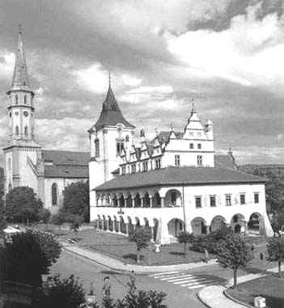

Lőcse

9. Esterházy János
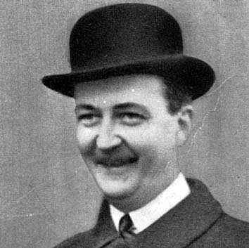

Gróf Esterházy János 1901-ben Nyitraújlakon született. Jellemének és későbbi sorsának kialakulásában fontos szerepet játszottak az Esterházy család történelmi hagyományai, különösen a Felvidékhez való szoros kötődés. Vegyes lakosságú szülőhelyén hamarosan megtanulta a szlovák nyelvet, és elsajátította a nemzeti tolerancia képességét. Esterházy János Budapesten folytatott közgazdasági tanulmányokat, majd újlaki birtokán kezdett gazdálkodni. A háború befejezése után, amikor megkezdődött a Felvidék cseh megszállása, csatlakozott az önkéntes ellenálló egységekhez. Az államfordulat után a földreform következtében a család nyitrai birtokainak nagy része felosztásra került. Esterházy nemsokára bekapcsolódott a kisebbségi magyar politikába, tevékeny tagja, majd 1932-ben elnöke lett az Országos Keresztényszocialista Pártnak. Kezdettől fogva kiállt a magyar kisebbség egyenjogúsága és autonómiája mellett, és figyelmeztetett a Csehszlovák Köztársaság kisebbségekkel szembeni asszimilációs törekvéseire. 1936-tól az Egyesült Magyar Párt ügyvezető elnökeként lépett fel és fáradhatatlanul tovább küzdött a jogtalanságok és a nacionalista elnyomás ellen. Amikor az 1938-as első bécsi döntés következményeként a Felvidék bizonyos magyarlakta területeit visszacsatolták Magyarországhoz, Esterházy kötelességének érezte, hogy a szlovák fennhatóság alatt maradt mintegy 66 000 magyart továbbra is képviselje. A Jozef Tiso által vezetett szlovák bábállam idején Esterházy rendíthetetlenül küzdött a nemzetiségi és emberi jogokért. Ő volt a pozsonyi parlament egyetlen olyan képviselője, aki nem szavazta meg a zsidók deportálásáról szóló 1942-es törvényt.
A háború végén Esterházy Jánost Pozsonyban letartóztatták, majd átadták a szovjet hatóságoknak, akik több társával együtt Moszkvába hurcolták. Egy kirakatper során szovjetellenes fasiszta tevékenység címén kényszermunkára ítélték, amelyet 1949-ig, Csehszlovákiába való visszatéréséig végzett. Időközben a pozsonyi Nemzeti Bíróság halálra ítélte, majd ezt életfogytiglanra változtatták. Több szlovákiai és csehországi börtönben is raboskodott, mígnem hosszú szenvedés után 1957. március 8-án a mírovi börtönben halt meg. Esterházy János az önzetlen önfeláldozás nemes példáját nyújtotta az egész magyarság és minden jóakaratú keresztény ember számára.

Olvasmány
Két kincsünk van: magyarságunk és kereszténységünk
A Szlovákiában élő magyarság éppúgy, mint a magyar nemzetnek minden egyes tagja, két kincset őriz szívében és lelkében és ez a két kincs: a magyarsága és a keresztény mivolta. A magyar nemzetnek évezredes történelméből láthatjuk, hogy legnagyobb fiai, legnagyobb alkotói egyaránt voltak magyarok és keresztények, egyaránt szolgálták a hazát és az Istent.
Azt hiszem, egyetlen mai nemzet történelmében sem találunk annyi viszontagságot, mint éppen a magyaréban. De ezekből a viszontagságokból értékes tanulságokat vonhatunk le. Amikor az ország és a nemzet nemegyszer a teljes romlás szélén állt, és pogány kezek már meg akarták húzni a lélekharangot a magyar nemzet fölött, mindig beállott olyan fordulat, mely megóvta az elpusztulástól a nemzetet és újra felvirágoztatta.
A világháború befejeztével a trianoni és versailles-i békediktátumok után, amikor a magyar nemzet ezer sebből vérezve, megfosztva jóformán minden ellenálló képességétől, halálraítélten vergődött, akkor a nagybeteg nemzet testét 1919 tavaszán végképp hatalmába akarta keríteni a sátán a kommunizmus formájában. De mi történt?
Egy maroknyi magyar, aki egytől-egyig keresztény-nemzeti alapon áll, kibont egy hófehér zászlót Szegeden, és átjön a Dunántúlra, bevonul Budapestre. Eltűnnek a vörös zászlók, eltűnik a sarló és a kalapács, eltűnik a sok álpróféta, hogy helyet adjon a nemzeti színű lobogónak, melynek lengése biztosítja a keresztény templomokban az istentiszteletek zavartalan lefolyását, és amely a kétségbeesett, sokat szenvedett magyar nemzetet megnyugtatja, tetterőre serkenti és megkezdődik az ország második újjászületése, újraépítése keresztény nemzeti alapon.
Kedves magyar testvéreim!
Szívünk, lelkünk nagy kincsét, nemzeti öntudatunkat és Krisztus Urunkba vetett hitünket ne tévesszük szem elől egy pillanatig sem. Ápoljuk, őrizzük ezt, mert ez az egyetlen pozitív érték, amelyet senki el nem vehet, és melynek varázslatos ereje átsegít a legnehezebb megpróbáltatásokon.
(Új Hírek, 1940. december 24.)

Kegyhely: Sasvár
A kegyhely Pozsonytól légvonalban 55 km. A középkori oklevelekben már hétszáz éve jegyzik, jobbágyfalu, sáson (mocsáron) épült. Innen a neve is.
Az 1564. évi esemény a falut országszerte ismertté tette. Híre mindenfelé elterjedt. Az 1564-ből való kegyszobor a Fájdalmas Szűzanyát ábrázolja. A sasvári főldesúr, Czobor Imre neje, született Bakich Angelika készíttette hálából, hogy házsártos férje megszelídült Szűz Mária segítségül hívása folytán. A kegyszobor faragója ismeretlen. A szakirodalom megjegyzése: pannóniai mester késő gótikus munkája. Az ülő Szűz Máriát ábrázolja, ölén a keresztről levett fia, Jézus, halva. A környék hívő népe, ismerve a kegyszobor eseményét, zarándokolni kezdett ide, a csodás események pedig sokasodtak.
E kezdet után 168 évvel az esztergomi hercegprímás kivizsgáltatta az összes sasvári csodás eseményt. A kétségek kizárása végett a legtekintélyesebb szakemberek végezték a kivizsgálást. A kivizsgálás végeztével 1732-ben az egyházhatóság a sasvári szentélyt kegyhellyé nyilvánította. A következő évben az esztergomi prímás a kegyszobrot a pálos rend gondjaira bízta, akik akkor megkezdték építeni a hatalmas új templomot. 1774. augusztus 15-én a kegyszobrot ünnepélyesen átvitték a háromszögű kis kápolnából az új templom vörös márvány főoltárára, mely főként e célra épült. 1864-ben, a kegyszobor tiszteletének háromszáz éves évfordulóján Szcitovszky János bíboros, esztergomi hercegprímás vezette a zarándoklatot százezer hívő részvételével. 1786-ban a pálos rend eltörlése után az egyházmegye papjai gondozták a kegyhelyet. A kegytemplom Sasvár plébániatemploma lett, a kolostor pedig királyi tulajdonba ment át. 1927-ben XI. Pius pápa dekrétuma a Fájdalmas Szüzet a szlovákság patrónájává nyilvánította, így Sasvár ekkor a szlovákok nemzeti kegyhelyévé vált.
1964-ben a kegyszobor négyszáz éves ünnepén VI. Pál pápa a sasvári templomnak bazilikai rangot ad (basilica minor). Sasvár búcsúja a Fájdalmas Szűz ünnepe, szeptember 15.

(Ipolyvölgyi Németh J. Krizosztom: Búcsújárók könyve,
Balassagyarmat, 1991, 247-248. old.)

Könyörögjünk!
– Mindenható, örök Isten, te uralkodol az emberek szívén, és te szabod meg a nemzetek jogait. Tekints azokra, akik felettünk a közhatalmat gyakorolják, hogy jólét, igazi békesség és a vallás szabadsága virágozzék az egész világon. A mi Urunk, Jézus Krisztus, a te Fiad által, aki veled él és uralkodik a Szentlélekkel egységben, Isten mindörökkön-örökké.

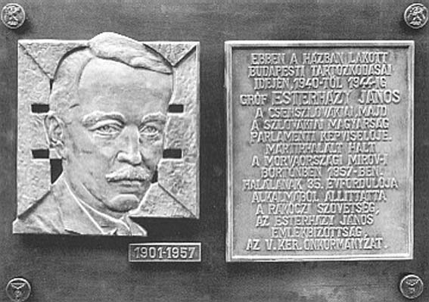

Esterházy János emléktáblája Budapesten

Az Engesztelő imaév imája
Irgalmas Istenünk!
Legmélyebb alázattal, érdemtelenségünk és méltatlanságunk tudatában borulunk le szent színed előtt, hogy súlyos vétkeinkért engeszteljünk. Felajánljuk és egyesítjük imáinkat Szent Fiadnak, a mi Urunknak, Jézus Krisztusnak értünk vállalt tökéletes engesztelő áldozatával. Édesanyánk, a mi Nagyasszonyunk által terjesztjük eléd kérésünket az Ő közbenjárását kérve. Egyesítjük engesztelő imáinkat az összes szentek, különösen a magyar szentek és boldogok, köztük az engesztelésben példaképeink: Árpád-házi Szent Margit és Esztergomi Boldog Özséb könyörgéseivel, akik hisszük, hogy állandóan közbenjárnak értünk Nálad. De egyesítjük minden élő testvérünk imáival is, hogy a sok kicsi engesztelő láng egy nagy elégtétel tüzévé legyen, és ezzel hozzájárulhassunk adósságunk törlesztéséhez.
Istenünk! Irgalmas szeretetedre kérünk, hogy amint megbocsátottál Péternek, a tékozló fiúnak, a házasságtörő asszonynak, a jobb latornak bűnbánatuk miatt, úgy töröld el tartozásunkat és mentsd meg nemzetünket a pusztulástól!
Könyörülj meg Szűz Mária országán, hiszen az ateizmus miatt sokan nem tudják, mit cselekszenek. Add meg nekik a megtérés kegyelmét, hogy felismerjék bűneiket, és többé ne vétkezzenek!

Fogadd el engesztelésünket elsősorban népünk, de minden ember vétkeiért is.
Azokért és azok helyett:
akik közömbösek, rosszakaratúak, akik nem ismernek és nem is akarnak ismerni Téged
– Kérünk Téged hallgass meg minket!
akik megtagadnak, nyíltan, durván ellened támadnak, és trágár módon káromolnak
– Kérünk Téged hallgass meg minket!
akiknek a test, a pénz, az alkohol és a kábítószer az istenük
– Kérünk Téged hallgass meg minket!
akik házasságtörésben élnek
– Kérünk Téged hallgass meg minket!
akik nem fogadják el a gyermekeket, akikkel megajándékozod a házasságukat
– Kérünk Téged hallgass meg minket!
akik magzatgyilkosságot követnek el
– Kérünk Téged hallgass meg minket!
akik a kicsi gyermekeket megbotránkoztatják és megrontják
– Kérünk Téged hallgass meg minket!
akik nem akarnak dolgozni, csak élősködnek
– Kérünk Téged hallgass meg minket!
akik másokat megrágalmaznak, meglopnak, megcsalnak, kihasználnak, üldöznek
– Kérünk Téged hallgass meg minket!
akik mások életére törnek
– Kérünk Téged hallgass meg minket!
akik önkezükkel vetnek véget életüknek
– Kérünk Téged hallgass meg minket!
akik Egyházadat megvetik, és akik a sátánt szolgálják. Fogadd el könyörgésünket a neked szentelt lelkek bűneiért és mulasztásaiért! Mindazokért, akik szentségeidben, különösen az Oltáriszentségben megbántanak.
Urunk, kérünk irgalmazz nekünk!
Istenünk, kegyelmezz és könyörülj rajtunk!
Urunk, mentsd meg országunkat Szent Fiad, Jézus Krisztus,
Szeplőtelen Nagyasszonyunk és a magyar szentek érdemeiért!
Urunk, mentsd meg országunkat Szent Fiad, Jézus Krisztus,
Szeplőtelen Nagyasszonyunk és a magyar szentek érdemeiért!
Miatyánk, … Üdvözlégy, … Dicsőség.

Budapest, 2006. január 1.
Magyar Katolikus Püspöki Konferencia

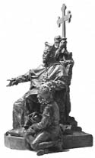

Felhasznált irodalom
A Lélek Szava 2000/3, Budapest, 2000.
Barlay Ö. Szabolcs: Fiatal magyarság, Székesfehérvár, 1999.
Magyarországi Szent Mór: Szent Zoerard-András és Benedek legendája, Budapest, 1985.
Esterházy János: Cselekedjünk mindannyian egyetértésben és szeretetben, Pozsony, 1992.
Gáspár Zsusza – Horváth Jenő: Királyok könyve, Gyula, 1995.
Gyürki László: Hűséggel és szeretettel, Körmend, 1999.
Gyürki László: Részletek Dr. Batthyány-Strattmann László 1926-ban írt naplójából, Körmend, 2002.
Hetényi Varga Károly: Beszélgetés a Mesterrel, Budapest, 1982.
Hevenesi Gábor: Régi Magyar Szentség, Budapest, 1988.
Ipolyvölgyi Németh J. Krizosztom: Búcsújárók könyve, Balassagyarmat, 1991.
Karaffa János: Isten hazánkért térdelünk elődbe!, Komárom, 2000.
Karaffa János: Magyar hitvallók a XX. században, Pozsony, 2005.
Molnár Imre: Esterházy János, Dunaszerdahely, 1997.
Pázmány Péter művei, Budapest, 1983.
Prohászka Ottokár: Iránytű a magyar ifjúság számára, Székesfehérvár, 2004.
Schéda Mária: Salkaházi Sára a szociális szeretet apostola, Budapest, 1998
Sík Sándor: Szent magyarság, Budapest, 1994.
Török József: A magyar föld szentjei, Debrecen, 1991.
Virtuális Plébánia, plebania.net
www.katolikus.hu
www.jezsuita.hu

Az imafüzetben szereplő fényképek és fotók az Internetről származnak.

